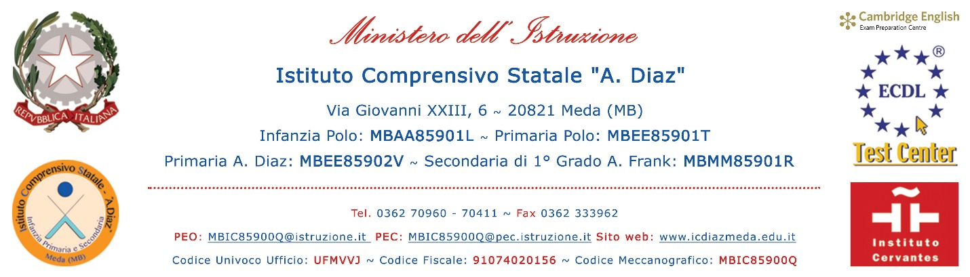
COMUNICAZIONE PER MATERIA/E INSUFFICIENTE/I

Protocollo __________
Data ______________
Riservato all'Ufficio Segreteria

Ai Genitori di
___________________
Scuola PRIMARIA
plesso ___________________
Si comunica che in sede dello scrutinio tenuto il _________________________________________ è emerso che il rendimento dell'alunno/a ______________________________ classe __________ sez. __________ è insufficiente nelle seguenti materie:
1. _______________________________________________;
2. _______________________________________________;
3. _______________________________________________;
4. _______________________________________________;
5. _______________________________________________.

____________________ | ____________________ | ____________________
____________________ | ____________________ | ____________________

Il Dirigente Scolastico
Dott.ssa Wilma De Pieri

